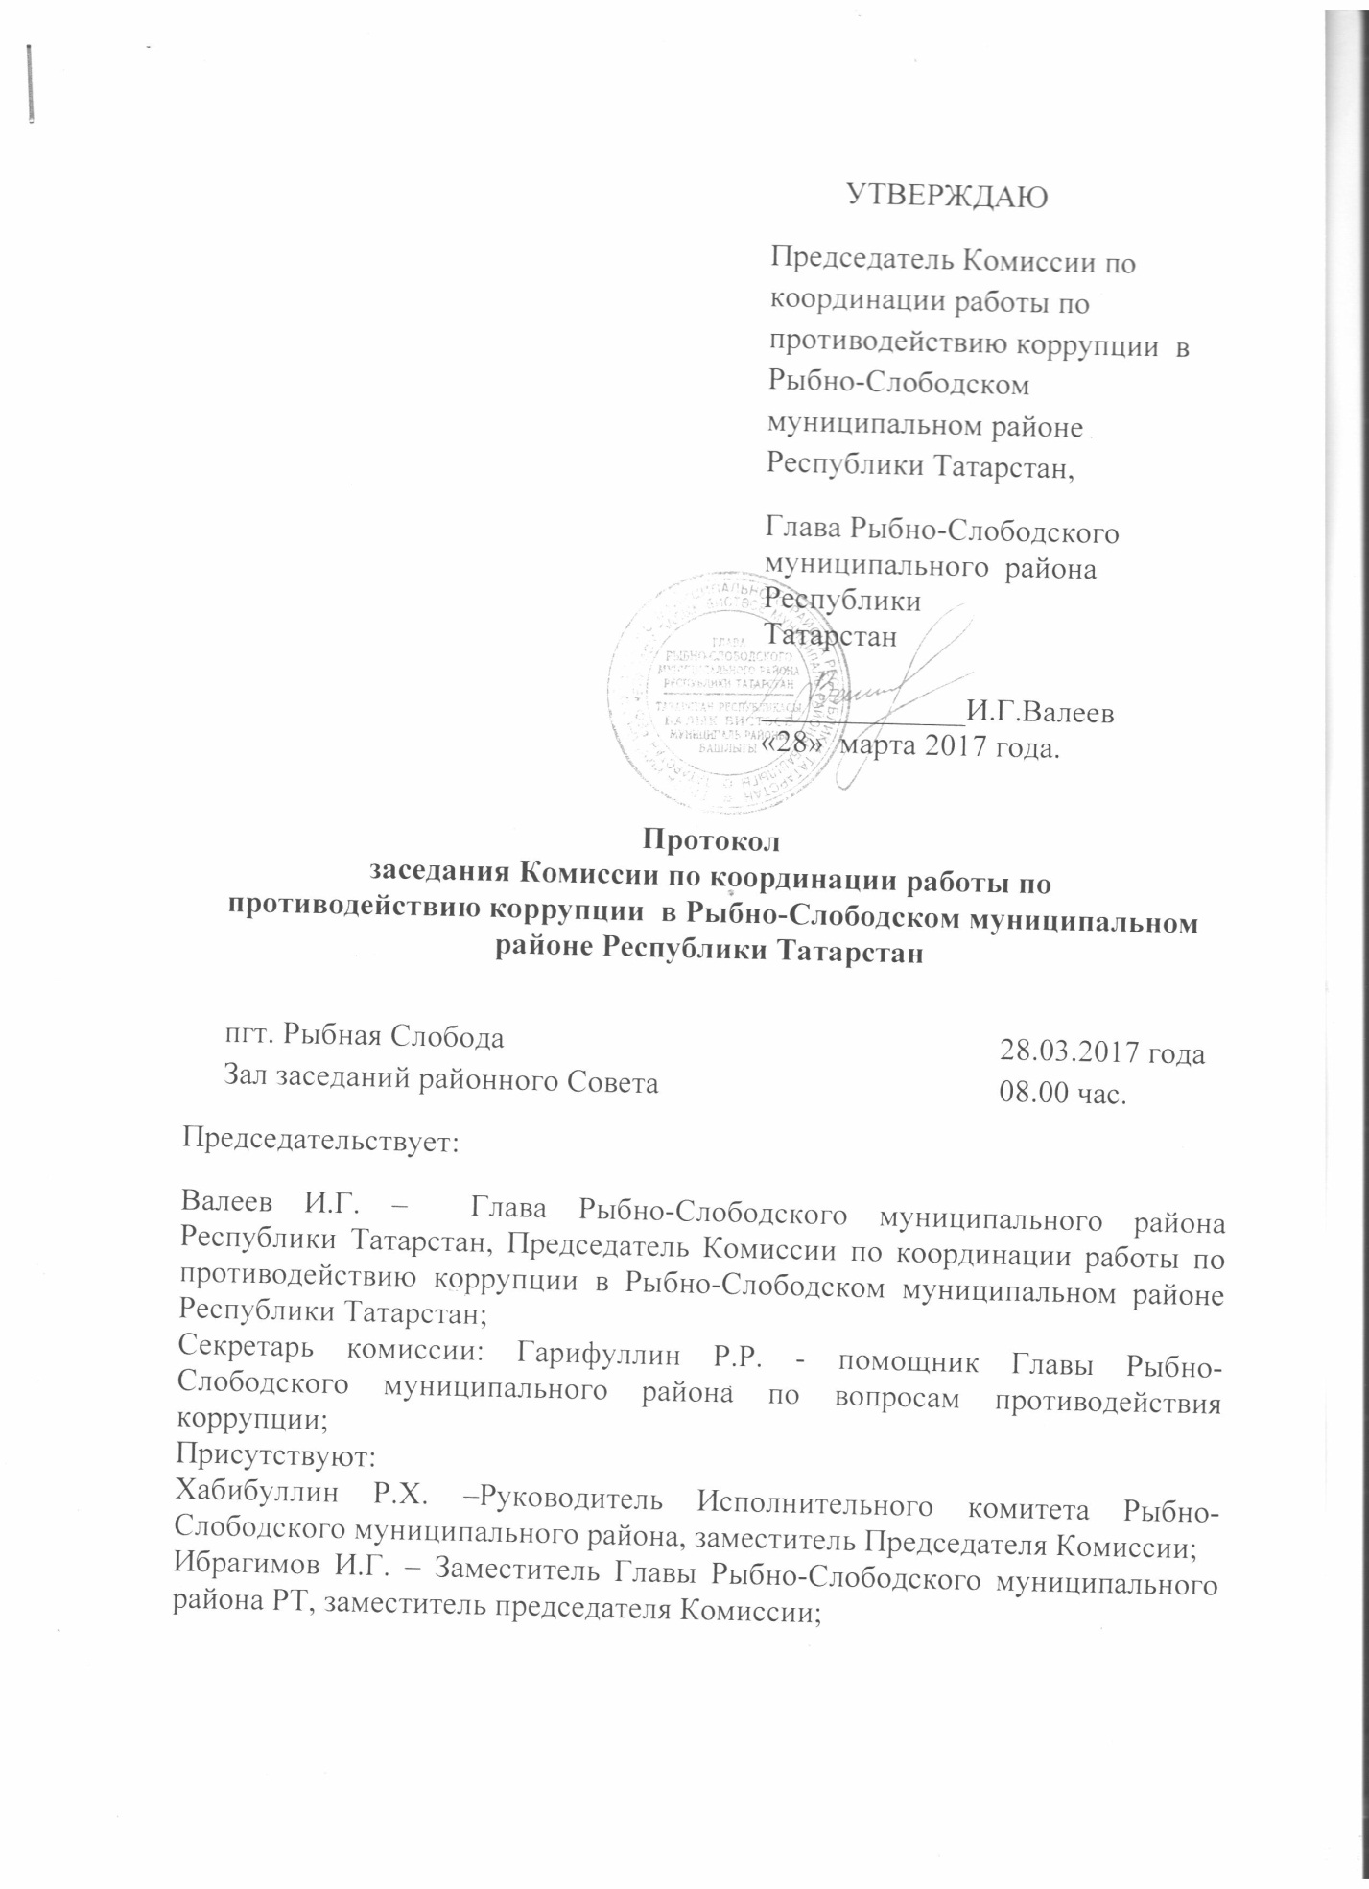

Мустафин Н.Ф. –начальник отдела МВД России по Рыбно-Слободскому району
Исмагилов Р.Д. - руководитель Аппарата Совета Рыбно-Слободского муниципального района, член Комиссии;
Нугманова И.М. – Председатель Финансово-бюджетной палаты Рыбно-Слободского муниципального района, член Комиссии;
Фатихов М.Х. – директор филиала – главный редактор редакции газеты «Сельские горизонты» («Авыл офыклары») ОАО «Татмедиа», член Комиссии;
Рашитов Р.Р.- председатель Палаты имущественных и земельных отношений Рыбно-Слободского муниципального района Республики Татарстан
Малакаева В.И. – председатель координационного Совета профсоюзов Рыбно-Слободского муниципального района, член Комиссии;
Хабибуллин Р.Х. – агент по развитию предпринимательства в Рыбно-Слободском муниципальном районе, член Комиссии;
Садиков И.М. – начальник МКУ «Отдел образования» Рыбно-Слободского муниципального района, член Комиссии;
Бадрутдинов А.И.- Председатель Контрольно-счетной палаты Рыбно-Слободского муниципального района, член Комиссии.
Тухватуллин В.Ю. – общественный помощник Уполномоченного по правам человека в Республике Татарстан, член Комиссии
Китаев М.Р.- главный врач ГАУЗ «Рыбно-Слободская ЦРБ», член Комиссии;
Кадырова Р.Ф. – председатель Совета ветеранов (пенсионеров) Рыбно-Слободского муниципального района, член Комиссии
Магизов М.В. –начальник МКУ «Отдел по молодежной политике спорту и туризму» Исполнительного комитета Рыбно-Слободского муниципального района;
Отсутствовали 3 члена Комиссии по уважительной причине.
Приглашенные:
Шакирзянов Р.Р. – прокурор Рыбно-Слободского района;
Замалиев Р.Р. – начальник юридического отдела Аппарата Совета Рыбно-Слободского муниципального района;
Шелкова С.А. - начальник организационного отдела Исполнительного комитета Рыбно-Слободского муниципального района;
Садриев Ф.И. – ст. оперуполномоченный БЭР отдела МВД России по Рыбно-Слободскому району.
Хасанов Р.Н. – начальник отдела СА и ЖКХ Исполнительного комитета Рыбно-Слободского муниципального района;
Багаутдинова Г.М.- начальник отдела по опеке и попечительству Исполнительного комитета Рыбно-Слободского муниципального района;
Замалиев К.К. – Глава Анатышского сельского поселения;
Нуртдинова А.М. – Глава Балыклы-Чукаевского сельского поселения;
Мухаметзянов Р.М. – Глава Биектауского сельского поселения;
Садриев Ф.А. – Глава Большеелгинского сельского поселения;
Динмухаметов Ф.М. –ГлаваБетьковского сельского поселения;
Фатихов А.М. – Главы Большемашлякского сельского поселения;
Хуснутдинова Р.А. – ГлаваБольшеошнякского спельского поселения
Сунгатуллин Р.Р. – Глава Большесалтанского сельского поселения;
Ананьев И.С. – Глава Козяково-Челнинского сельского поселения;
Колчанов В.В. – Глава Корноуховского сельского поселения;
Бадрутдинов А.М.- Глава Кукеевского сельского поселения;
Егоров А.И. – Глава Масловского сельского поселения;
Дмитриев А.Н. – Глава Нижнетимерлекского сельского поселения;
Хазиев В.Х. – Глава Русско-Ошнякского сельского поселения;
Валиев М.М. - руководитель Исполнительного комитета Рыбно-Слободского городского поселения;
Багаутдинов Р.Н. – Глава Шетнево-Тулушского сельского поселения;
Назипов Р.Г. – Глава Кутлу-Букашского сельского поселения;
Ананьев И.С. – Глава Козяково-Челнинского сельского поселения;
Колчанов В.В. – Глава Корноуховского сельского поселения;
Сафин И.Н. – Глава Шеморбашского сельского поселения;
Гараев Ф.Г. – Глава Урахчинского сельского поселения.
Махмутов Ш.А.-Глава Шумковского СП
Гатиятов Х.Х.- Глава Юлсубинского СП
Бадрутдинов А.М. –Глава Кукиевского СП
Повестка дня:
1. О рассмотрении результатов Антикоррупционного мониторинга за 2016 год, подготовленного Комитетом Республики Татарстан по социально-экономическому мониторингу.
2.О результатах работы по проведению антикоррупционной экспертизы нормативных правовых актов Рыбно-Слободского муниципального района и их проектов за 2016 год.
3.Об организации работы по предупреждению коррупционных правонарушений в ходе поставки на учет и выделения жилья по всем видам программ, действующих в Рыбно-Слободском муниципальном районе. Принимаемые меры по устранению выявленных недостатков Комиссией экспертной группы по противодействию коррупции РТ.
4. О целевом и эффективном расходовании бюджетных и внебюджетных средств органами местного самоуправления, муниципальными учреждениями, организациями и предприятиями района за 2016 г.
5. О результатах посещения жилых помещений граждан, находящихся под опекой или попечительством. Об исполнении обязательств, принятых опекунами перед подопечными в 2016 году.
6. Итоги работы правоохранительных органов по противодействию коррупции за 2016 и задачи на 2017.
По первому вопросу
1.Слушали: Гарифуллина Радика Рашитовича – помощника Главы Рыбно-Слободского муниципального района по вопросам противодействия коррупции
Доклад Гарифуллина Р.Р. прилагается
Решили:
1.Информацию помощника Главы Рыбно-Слободского района по вопросам противодействия коррупции Гарифуллина Р.Р. принять к сведению.
1.1.Разместить антикоррупционный мониторинг за 2016 г., проведенный Комитетом РТ по социально-экономическому мониторингу на официальном сайте Рыбно-Слободского муниципального района в разделе «Противодействие коррупции.
1.2.Начальнику МКУ «Отдел образования»:
1.2.1. довести результаты антикоррупционного мониторинга за 2016 г. до руководителей образовательных учреждений;
1.2.2. провести разъяснительную работу в педагогических коллективах и с родителями;
1.2.3.через местную газету проинформировать о порядке устройства детей в детские сады и школы, организовать график посещения родителями образовательных организаций, чтобы родители могли представлять в каких условиях обучаются их дети, а также могли вносить свои предложения;
1.2.4. провести опросы родителей и учеников об удовлетворенности качеством образования, жалобах и предложениях.
1.2.5.Результаты проведенных мероприятий представить секретарю комиссии по противодействию коррупции в срок до 10.06.2017 года
1.3. Главному врачу ГУАЗ «Рыбно-Слободская ЦРБ» на общем собрании коллектива ЦРБ доложить данные антикоррупционного мониторинга за 2016 г.
1.3.1 Организовать опросы среди больных о качестве предоставляемых медицинских услуг, жалобах и предложениях.
1.3.2. С целью искоренения очередей к врачу, организовать контроль за соблюдением трудового распорядка.
1.3.3. Информацию о результатах проведенных мероприятий представить секретарю комиссии по противодействию коррупции до 10.07 2017 года

По второму вопросу:
Слушали: Замалиева Рустама Расимовича начальника юридического отдела аппарата Совета Рыбно-Слободского муниципального района.
Выступление Замалиева Р.Р. прилагается
Решили:
2. Информацию начальника юридического отдела Аппарата Совета Рыбно-Слободского муниципального района Замалиева Р.Р. принять к сведению.
2.1. В целях недопущения факторов, способствующих проявлению коррупции в муниципальных нормативных-правовых актах и их проектах, ответственным лицам:
- усилить контроль за организацией работы по независимой экспертизе муниципальных НПА;
- строго соблюдать требования соглашения между Главой Рыбно-Слободского муниципального района Республики Татарстан Валеевым Ильхамом Гусмановичем и прокуратурой Рыбно-Слободского района о взаимодействии в сфере обеспечения единства правового пространства, законности муниципальных нормативных правовых актов и полноты правового регулирования.
( Ответственные: Замалиев Р.Р., Миндубаев И.И. Сроки: постоянно;)
2.2. Главам сельских поселений муниципального района своевременно предоставлять проекты НПА сельских поселений ответственным лицам согласно заключенным соглашениям о взаимодействии во вопросам антикоррупционной экспертизы. (Ответственные: Главы сельских поселений, Сроки: постоянно)
2.3. Продолжить размещение на сайте муниципального района всех проектов нормативных правовых актов органов местного самоуправления для проведения независимой антикоррупционной экспертизы. (Ответственные Замалиев Р.Р., Миндубаев И.И. – срок исполнения: постоянно.)
2.4. Руководителям органов местного самоуправления поселений обеспечить размещение на сайте района и на портале правовой информации всех принимаемых нормативных правовых актов в установленные сроки (ответственные главы сельских поселений, Руководитель ИК городского поселения, срок исполнения постоянно)
По третьему вопросу:
Слушали: Хасанова Рауфа Нугмановича - начальника отдела СА и ЖКХ Исполнительного комитета Рыбно-Слободского муниципального района.
Доклад Хасанова Р.Н. прилагается
Решили:
3.Информацию начальника отдела СА и ЖКХ Исполнительного комитета Рыбно-Слободского муниципального района Хасанова Р.Н. принять к сведению.
3.1. Взять на контроль ведение списков и учет граждан, нуждающихся в улучшении жилищных условий. Исключить факты улучшение жилищных условий и выделения субсидий на строительство вне очереди. Ответственный Хасанов Р.Н. Срок исполнения- постоянно)
3.2. Подготовить и направить претензии лицам, незаконно получившим субсидии, выявленных по результатам работы комиссии экспертной группы по вопросам противодействия коррупции, о возврате полученных субсидий. Ответственный Хасанов Р.Н. Срок: до 20.04.2017 года
3.3. В случае отказа указанными лицами от возврата субсидий в добровольном порядке обратиться в суд с исковым заявлением о взыскании полученных субсидий. Ответственный Хасанов Р.Н. Срок: до 30 июня 2017 года.
3.4. Продолжить работу по обеспечению жильем многодетных семей, нуждающихся в улучшении жилищных условий, детей-сирот и детей, оставшихся без попечения родителей, а также лиц из числа детей-сирот и детей, оставшихся без попечения родителей. (Ответственный Руководитель РИК Хабибуллин Р.Х. Срок исполнения-постоянно)

По четвертому вопросу:
Слушали:
Бадрутдинова Азата Ильдусовича- председателя контрольно-счетной палаты Рыбно-Слободского муниципального района.
Доклад Бадрутдинова А.И. прилагается.
Решили:
4. Информацию председателя контрольно-счетной палаты Рыбно-Слободского муниципального района Бадрутдинова А.И. принять к сведению.
4.1.Рекомендовать структурным подразделениям Исполнительного комитета района, муниципальным бюджетным учреждениям, органам местного самоуправления сельских поселений обеспечить эффективное и целевое использование бюджетных средств. (срок постоянно).
4.2. Исполнительному комитету Рыбно-Слободского муниципального района изучить материалы и результаты проверок аудита эффективности, а так же контрольных мероприятий Контрольно-счетной палаты и принять соответствующие меры.
4.3. Контрольно-счетной палате муниципального района продолжить работу по контролю за целевым и эффективным использованием бюджетных средств учреждениями района. Ответственный: Бадрутдинов А.И. Сроки: в течение 2017 года. ( Информацию о проведенных мероприятиях представить секретарю Комиссии Гарифуллину Р.Р. ежеквартально в срок до 5 числа месяца следующий за отчетным периодом. )
По пятому вопросу:
Слушали:
Миннигалиеву Разину Альбиртовну- ведущего специалиста отдела опеки и попечительству Исполнительного комитета Рыбно-Слободского муниципального района
Доклад Миннегалиевой Р.А. прилагается
Решили:
5.Информацию ведущего специалиста отдела опеки и попечительству Миннегалиевой Р.А. принять к сведению
5.1. Рекомендовать отделу опеки и попечительства продолжить работу по обеспечению опекунами и попечителями прав и законных интересов подопечных, обеспечения сохранности их имущества; Срок исполнения-постоянно;
5.2. Продолжить посещение жилых помещений, граждан находящихся под опекой и попечительством в целях выявления нарушений жилищно-бытовых условий подопечных . Срок исполнения –постоянно
По шестому вопросу:
Слушали:
Шакирзянова Руслана Ринатовича - прокурора Рыбно-Слободского района
Доклад Шакирзянова Р.Р. прилагается.
6. Информацию прокурора Рыбно-Слободского района РТ Шакирязнова Р.Р. принять к сведению

Секретарь Комиссии Гарифуллин Р.Р.

